ПРОЕКТНАЯ РАБОТА
по физической культуре
«Урал олимпийский»
(рассказ о выдающихся спортсменах Челябинской области)

Оглавление

I. Введение
1.1. Актуальность ………………………………………………….
1.2. Тип проекта ………………………………………………….
1.3. Объект исследования…………………………………………
1.4. Цель ……………………………………………………….……
1.5. Задачи …………………………………………………………..
II. Урал олимпийский (рассказ о выдающихся спортсменах Южного Урала)
2.1.История спорта в Челябинске.
2.2. Топ 5 самых популярных спортивных направлений.
2.3. Знакомство с самыми выдающимися спортсменами – Южного Урала
III. Вывод……………………………………………………………
IV. Заключение…………………………………………………
V. Список литературы. …………………………………………
VI. Приложение

Введение
Спортивная жизнь России – одна из самых успешных в мире по числу выдающихся спортсменов и тренеров, по количеству и качеству завоеванных наград, по уровню организации соревнований, по активности болельщиков на международных и национальных турнирах, она наполнена уникальными традициями и яркими достижениями. Недавно когда я смотрела Зимнюю Олимпиаду 2018 года, я поняла, что совершенно ничего не знаю о наших великих спортсменах. Где они родились, как пришли в спорт, чем пожертвовали ради спорта? Поговорив со своими одноклассниками и друзьями, я узнала, что наши знания о легендах спорта России очень скудны.
Считаю важным сохранить для будущих поколений примеры величайших спортивных подвигов наших соотечественников и удивительные истории их восхождений на пьедестал. И искренне рада представить вам мой проект о легендах российского спорта.
Цель проекта: Изучить биографии великих спортсменов , на примере Челябинской области.
Задачи : - отобрать и проанализировать нужную информацию по данной теме;
- способствовать воспитанию патриотизма, гордости за свою страну и свою область;
- побуждать к участию в спортивных кружках, секциях;

1.1. Актуальность
Любовь к Родине, преданность ей, ответственность и гордость за нее, желание трудиться на ее благо, беречь и умножать ее богатства – начинает формироваться в школьном возрасте. От взрослого во многом зависит, чем интересуется ребенок, о чем он спрашивает. Поэтому особенно важна активная позиция педагога, его желание и умение сформировать у детей потребность участвовать в делах на благо окружающих людей и живой природы, помочь им осознать себя неотъемлемой частью своей малой родины, гражданином России. Суть проекта «Урал олимпийский» состоит в том, чтобы посеять и взрастить в детской душе семена любви к родной природе, к родному дому к истории. Невозможно воспитать чувство собственного достоинства, уверенность в себе, а, следовательно, полноценную личность без уважения к истории и культуре своего Отечества и своей малой Родины.
В настоящее время в стране спорту уделяется огромное внимание, он является одним из самых приоритетных направлений в развитии нашей страны. Об этом свидетельствует такие документы, как Федеральный закон от 04.12.2007 No 329-ФЗ «О физической культуре и спорте в Российской Федерации», Федеральная целевая программа «Развитие физической культуры и спорта в РФ на 2016 – 2020 годы», утверждена постановлением Правительства РФ от 21 января 2015 г. №30, Федеральный закон «Об образовании в Российской Федерации» от 29 декабря 2012 г. № 273-ФЗ. А спортивные дети всегда проявляют личностные и интегративные качества: активность, успешность, самостоятельность, коммуникабельность; они просто талантливые личности.
1.2. Тип проекта: информационно- познавательный
1.3. Объект исследования: выдающиеся спортсмены Южного Урала
1.4. Цель: Воспитание гражданина и патриота своей страны, формирование нравственных ценностей, чувства любви к Родине, родному краю.
1.5. Задачи:
1. Формировать у детей представления об Олимпийских играх, как мирном соревновании с целью физического и социально-нравственного совершенствования людей
2. Развитие основных физических качеств, обогащение двигательного опыта;
3. Знакомство с самыми выдающимися спортсменами – Южного Урала
4.Воспитание у детей чувства гордости и уважительного отношения к чемпионам нашей страны.

II. Урал олимпийский (рассказ о выдающихся спортсменах
Кунашакского района)

— Кем из спортсменов могут сегодня гордиться жители района?
— Кунашакский район славится спортивными традициями. Широко известны ветераны спорта: Фарит Имангулов, Виль Лукманов, Фридрих Марданов, Рашит Каримов, Вилен Утяганов, Виль Абдуллин, Каримбек Ходжаев, Анатолий Дмитриев и многие другие. Мы гордимся Гайнаном Саитхужиным — участником двух Олимпийских игр, призером международных соревнований по велоспорту.
Воспитанник спортклуба «Атлант», уроженец нашего района, мастер спорта России международного класса Денис Миннебаевич Гафаров в составе сборной команды России в г. Нью-Йорке на чемпионате мира по гиревому спорту одержал уверенную победу, закрепив успех сборной страны в командном зачете.
.
Район воспитал чемпионов мира среди юношей: по самбо — Валерия Гирфанова, по гиревому спорту — Дениса Гафарова. А основателем Кунашакской шахматной школы является прославленный шахматист — неоднократный чемпион России, чемпион Челябинской области Вилен Гайфиевич Утюганов.
— Какие виды спорта особенно развиты в районе?
— Физкультура и спорт остаются в центре внимания администрации. Активно действуют детско-юношеская спортивная школа, 21 коллектив физической культуры в 9 сельских поселениях и многочисленные спортклубы по месту жительства. Особенно активно развиваются национальная борьба куреш, дзюдо, самбо, легкая и тяжелая атлетика, городошный и гиревой спорт, шахматы, но мы не оставляем без внимания и другие виды спорта.
За последние годы подготовлено более 50 мастеров и кандидатов в мастера спорта. В районе проводится множество спортивных мероприятий областного и регионального уровней. У нас есть физкультурно-оздоровительный комплекс «Саулык», стадион, плавательный бассейн «Дельфин» в селе Кунашак, плавательный бассейн на станции Муслюмово, хоккейные коробки, спортивные залы и другие сооружения.

2.1. История спорта в Челябинске
Первые официальные спортивные мероприятия начали проводиться в начале XX века.
22 июля 1911 года прошли соревнования по сокольской гимнастике в честь столетия 196-го пехотного Инсарского полка.
В 1906 году в Челябинске было создано Общество правильной охоты, на денежные средства которого в 1910 году был построен тир.
В 1917 году стали появляться игры и развиваться клубы по лапте, городкам, крокету и футболу^{[1]}.
В 1918 году при РККА был создан отдел по спорту и физической культуре. Затем уже при губисполкоме в 1919 году был организован Совет по физкультуре и спорту.
В 1928 году прошла первая легкоатлетическая эстафета на призы газеты «Челябинский рабочий».
В 1935 году был построен стадион «Динамо» (сейчас «Центральный»), в тот же год прошла первая областная Спартакиада.
В 1947 стали играть хоккей с шайбой
В 1948 году официальный старт чемпионата Челябинской области по хоккею с шайбой^{[3]}
В 1967 году построен дворец спорта «Юность»
В 1970 году в Челябинске открылся институт физической культуры.
В 2020 в городе были запланированы Игры стран БРИКС^{[4]}, но были отменены из-за эпидемии коронавируса.

2.2. ТОП-5 самых популярных в 2020 году спортивных направлений выглядит следующим образом:
1. На первом месте футбол, который предпочитают 7,8% от общего числа людей, занимающихся в секциях.
2. На втором месте плавание, которым занимаются 6% спортсменов-любителей.
3. На третьем месте легкая атлетика (5,3%) и волейбол (5,1%).
4. На четвертом месте шахматы (4,7%) и баскетбол (4,6%).
5. На пятом месте – любители лыжных гонок (4,2% от общего числа людей, занимающихся спортом).
В 2020 году в Челябинской области насчитывалось 5516 спортивных сооружений, в число которых входят 3529 плоскостных спортивных сооружений, 1849 спортивных залов, 101 плавательный бассейн, 37 стадионов с трибунами на 1500 мест и более и другие. Кроме того, работала одна военно-патриотическая и спортивно-техническая, а также 55 спортивных организаций дополнительного образования детей. Численность детей в них составляла 516 человек и 29143 человека соответственно.

2.3. Знакомство с самыми выдающимися спортсменами – Южного Урала

1.Ольга Фаткулина. Конькобежный спорт
Ольга Фаткулина – восходящая звезда конькобежного спорта и одна из главных надежд российской сборной. Ей всего 23 года, а она уже широко известна в экспертных кругах. Молодая южноуральская спортсменка за последние несколько лет успела выиграть почти все награды чемпионатов, проводимых в нашей стране, а также стала чемпионкой мира в 2013 году.
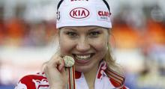

2.Сергей Глухов.
Мастер спорта России (кёрлинг, 2015)
Выступает за клуб ГБУ КК «ЦСП по зимним видам спорта» (Сочи), СДЮШОР Юность-Метар (Челябинск). (род. января 1993, Троицк, Челябинская область) — российский кёрлингист.^{[1]}
Выпускник Уральского государственного университета физической культуры. Магистр в сфере управления физической культурой и спортом.

Серебряный призер первенства мира среди юниоров очень серьёзно относится к спорту, представителем которого он является..
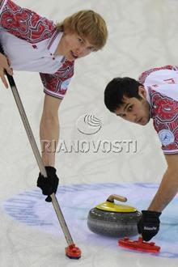
Сергей Глухов считает кёрлинг тонким видом спорта, и сравнивает его с «шахматами на льду».

3. Евгений Малкин. Хоккей
Чем может гордиться Южный Урал, так это собственной хоккейной школой, воспитанники которой уже давно и с успехом штурмуют мировой спортивный олимп. Одним из ярких представителей магнитогорского хоккея является Евгений Малкин.

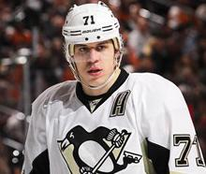

4. Николай Кулёмин. Хоккей
Николай Кулёмин – чемпион мира среди юниоров (до 18 лет) 2004 года. Серебряный призёр чемпионата мира среди молодёжи (до 20 лет) 2006 года. Выступал за национальную сборную России на чемпионатах мира 2006, 2007, 2010, 2011 и 2012 годов.
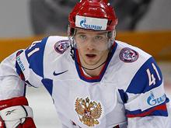

5. Егор Коротков. Фристайл
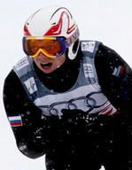
Егор Коротков, родился 14 апреля 1986 года в Миассе Челябинской области. Фристайлом начал заниматься в 2005 году под руководством своего отца Вадима Короткова, которому молодой спортсмен очень благодарен:

6. Екатерина Малышева, конькобежный спорт
Твёрдый характер и любовь, к спорту будущая звезда конькобежного спорта проявляла ещё в детстве. Об этом она несколько раз говорила во время интервью.
Я не любила проигрывать и, если выходила на старт, то только побеждать.
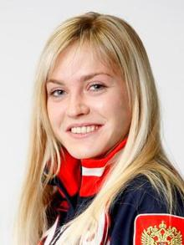

7. Анастасия Чирцова. Фристайл
Анастасия Чирцова представляет одну из разновидностей фристайла – ски-кросс. Это вид горнолыжного спорта, в котором лыжники стартуют по четыре человека одновременно и вместе проходят трассу с препятствиями в виде виражей и различных трамплинов, стараясь обогнать друг друга и прийти к финишу первым. Сюда Анастасия пришла из горнолыжного спорта, к этому её подтолкнул тренер:
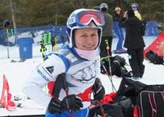

8. Валерий Ничушкин. Хоккей
Валерию Ничушкину всего 18 лет, а он уже многого достиг на международном хоккейном поприще, в настоящее время является игроком клуба НХЛ «Даллас Старз». Он – бронзовый призёр молодёжного чемпионата мира - 2013, серебряный призёр Чемпионата КХЛ в сезоне 2012-2013 в составе челябинского «Трактора», обладатель приза «Лучшему новичку КХЛ» имени Алексея Черепанова сезона 2012-2013.
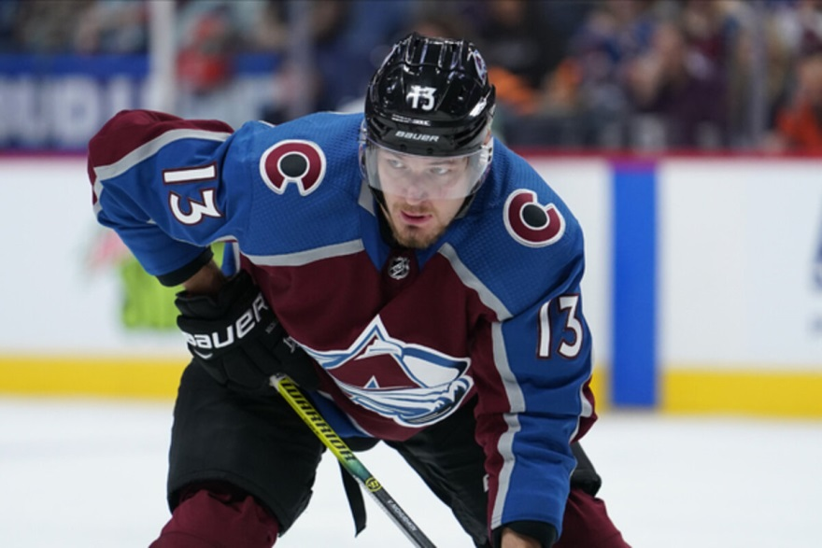

9. Вячеслав Войнов. Хоккей
О своём желании участвовать в сочинской Олимпиаде молодой челябинский хоккеист высказался еще шесть лет назад: «Я играл в «Тракторе», и как только Сочи выиграл право проводить Олимпийские игры, у меня взяли интервью, спросили, что думаю по этому поводу. Я сказал: «Очень рад, что Олимпиада проводится в России, и хотел бы в ней участвовать».

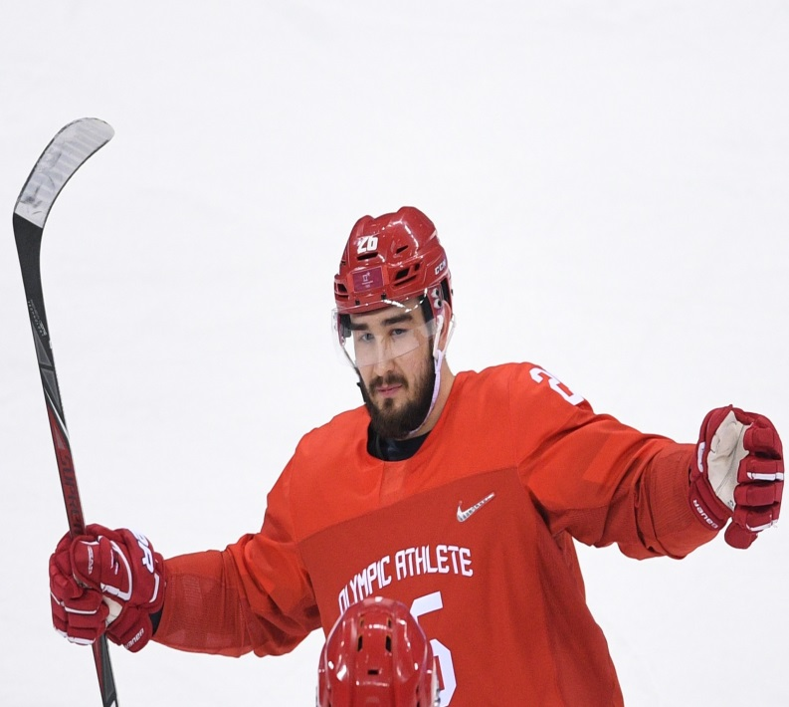

10.Лидия Скобликова (конькобежный спорт)
Лидия Скобликова – наша самая знаменитая спортсменка! Других мнений и быть не может. Единственная и неповторимая 6-кратная олимпийская чемпионка по скоростному бегу на коньках. Обладательница уникального рекорда – на ОИ-1964 в Инсбруке победила на всех четырех дистанциях, при этом на трех из них установила олимпийские рекорды.
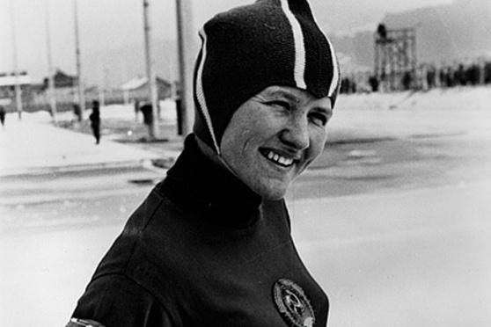
11. Сергей Макаров (хоккей) Легенда отечественного хоккея, Заслуженный мастер спорта. Восьмикратный чемпион мира, двукратный олимпийский чемпион. Является рекордсменом среди советских и российских хоккеистов по общему количеству заброшенных шайб в официальных матчах чемпионатов страны, в играх за сборные СССР и России – 714 голов.
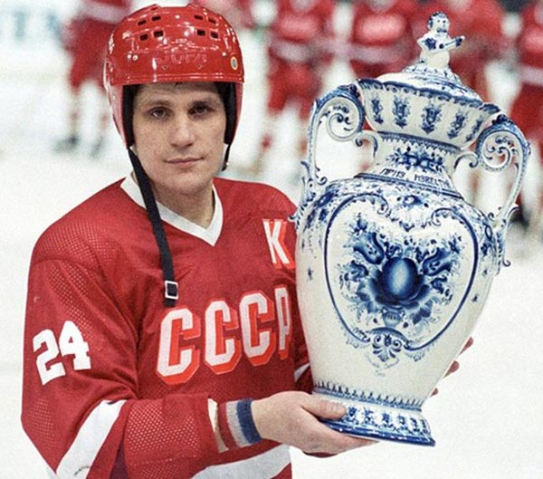

12. Анатолий Карпов (шахматы)
Наиболее яркий представитель золотой, классической эпохи мировых шахмат. Является двенадцатым чемпионом мира, более десяти лет сохранявший за собой титул лучшего шахматиста планеты (1975-1985).
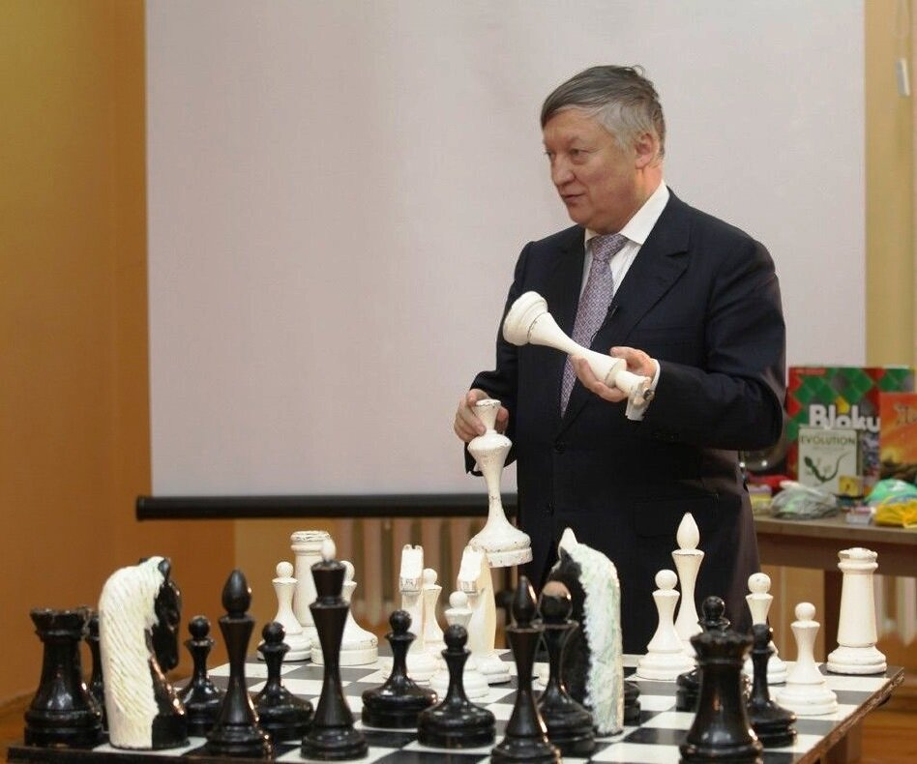

13. Александр Тихонов (биатлон) Уроженец Кусинского района является одним из самых титулованных советских биатлонистов. Выступал на четырех Олимпийских играх, в которых неизменно становился чемпионом в составе российской эстафетной команды. Кроме того, 11 раз завоевывал золотые награды чемпионатов мира. Международный союз биатлонистов официально признал Александра Тихонова лучшим биатлонистом XX века.
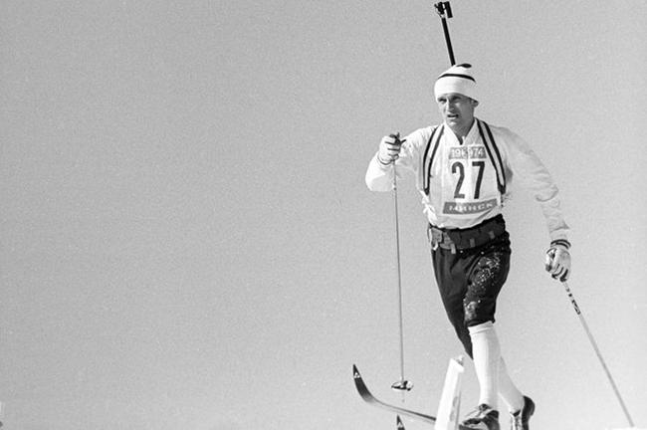

14.Вячеслав Быков (хоккей) Принес славу Южному Уралу и как замечательный хоккеист, и как талантливый тренер. Будучи игроком, дважды становился олимпийским чемпионом, пять раз в составе советской сборной завоевывал золото первенств планеты.

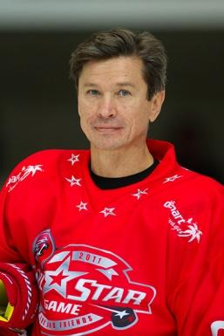

15. Светлана Ишмуратова (биатлон) На протяжении десяти лет входила в состав сборной России по биатлону, являясь незаменимым участником эстафетных гонок. Пять раз становилась чемпионкой мира в различных видах эстафеты. Тем не менее, ей долгое время никак не удавалось стать сильнейшей в индивидуальных гонках.
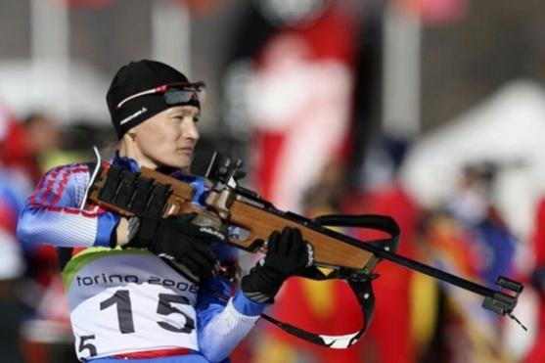

16. Светлана Бажанова (коньки) Челябинская конькобежка стала первой российской олимпийской чемпионкой в конькобежном спорте после развала СССР. На Играх-1994 в норвежском Лиллехаммере она одержала победу на дистанции 3000 м. Причем, она стала одновременно сенсационной и очень драматичной.

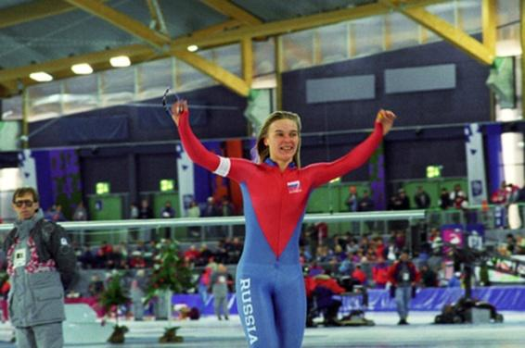

17. Валерий Гопин (гандбол) Является одним из немногих российских гандболистов, кому удалось дважды подниматься на высшую ступень пьедестала почета олимпийского пьедестала. Кроме того, обладатель уникального достижения – на Олимпийских играх челябинец представлял три страны: в 1988 году защищал цвета советской сборной, в 1992 году – СНГ, а в 1996-м – России.
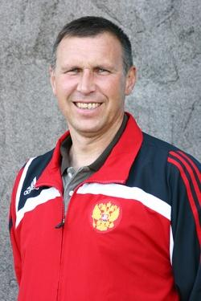
18. Григорий Веричев (дзюдо) Южноуральская школа дзюдо, основанная еще в 70-х годах Харисом Юсуповым, воспитала немало ярких и известных всему миру атлетов. И все же имя Григория Веричева выделяется на общем фоне. Он на протяжении многих лет олицетворял собой советское дзюдо в тяжелом весе.
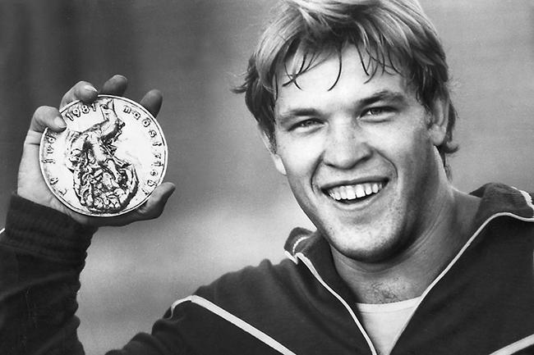

19. Екатерина Гамова (волейбол) Перечислять все завоеванные титулы и регалии, индивидуальные призы с соревнований этой прославленной действующей спортсменки можно бесконечно долго. Но именно благодаря ей женская волейбольная сборная России спустя много лет вернула себе звание сильнейших на чемпионате мира 2006 года, а затем и закрепила успех на мировом первенстве в 2010 году.

20. Елена Елесина (легкая атлетика) легкоатлетическом секторе для прыжков в высоту российские спортсменки сейчас по праву считаются одними из лучших в мире. На самых крупных международных стартах они практически всегда являются главными претендентами на победу. На рубеже веков все было совсем по-другому. Именно челябинка Елена Елесина стала первой россиянкой, кому удалось стать олимпийской чемпионкой.
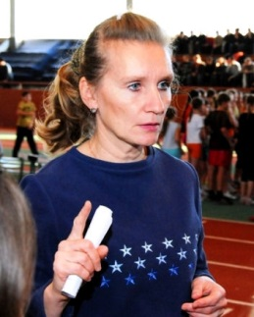

III. Выводы
Работая над проектом, мы узнали много интересного и полезного, а главное мы поняли, что нужно заниматься спортом, вести здоровый образ жизни.
В нашей стране есть с кого брать пример!!! После Олимпиады обязательно появятся новые олимпийские чемпионы, которыми мы будем гордиться!!!
Со спортом ты дружи, приятель!
Он близкий родственник искусств!
Он брат труда и воспитатель
Высоких помыслов и чувств!
Итак, спортом должны заниматься все. Не ставьте перед собой цель обязательно побить мировой рекорд .Поставьте перед собой более скромную задачу: укрепить свое здоровье, вернуть себе силу и ловкость,.
Спорт должен быть спутником каждого человека на протяжении всей его жизни - только тогда спорт может принести ощутимую пользу. Спорт важен в жизни человека. Он дает нам силу, здоровую и долгую жизнь. Всем нужен спорт всегда и везде.

IV. Заключение
В процессе работы над проектом я узнал много интересного. Спорт обладает удивительными свойствами. Он может объединять людей, знакомить их между собой, в большинстве случаев спорт укрепляет здоровье, характер и даже умственные способности людей, которые им занимаются, развивает в них такие навыки как скорость, ловкость, реакция, координация, выносливость, терпение и сила. Спорт делает людей более устойчивыми к негативным факторам внешней среды. Он часто приносит людям массу положительных эмоций.
Двигательная активность - важнейшее условие нормальной жизнедеятельности людей, а между тем мы двигаемся, все меньше и меньше: на работу и с работы мы едим в общественном транспорте, самая работа с внедрением достижений научно-технической революции все меньше связана с физическим трудом, дома мы тоже чаще сидим, чем двигаемся.
Вряд ли есть необходимость убеждать кого-нибудь в пользе спорта. Спорт любят все. Но и любить спорт можно по-разному. Если вы часами сидите перед экраном телевизора, с интересом наблюдая за захватывающими поединками хоккеистов или состязаниями фигуристов, польза для вас от такой любви к спорту будет равна нулю.

V. Список использованной литературы и интернет ресурсов
Пельменев В. К., Конеева Е. В. История физической культуры. М.: Юрайт, 2019.
https://ru.wikipedia.org/wiki/Спорт_в_Челябинске
https://santevit.livejournal.com/1120696.html
https://archive74.ru/Exhibitions/ural/razdel/sport

